**Старение наночастиц (оксигидр)оксидов железа в водной среде: связь кристаллической структуры, высвобождения ионов железа и токсичности**

***Дзеранов А.А., Саман Д.***

*Аспирант, 3 год обучения*

*Московский авиационный институт, Москва, Россия*

*E-mail: arturdzeranov99@gmail.com*

Наночастицы (оксигидр)оксидов железа (НЧ) являются наиболее стабильными формами железа, процессы трансформации которых влияют в условиях окружающей среды на их реакционную способность. В данной работе синтезированы различные соединения (оксигидр)оксидов железа (магнетита Fe3O4, маггемита γ-Fe2O3, ферригидрита 5Fe2O3∙9H2O, фероксигита δ-FeOOH) и проанализированы кристаллическая структура и биологическая активность свежеприготовленных в водной среде образцов и после их хранения при pH ~7 в течение 30 дней при 5 оС в темноте. Механизм наблюдаемых изменений в структуре и биоактивности исследовали по изменению дзета-потенциалов поверхности наночастиц и концентрации высвобождаемых ионов железа

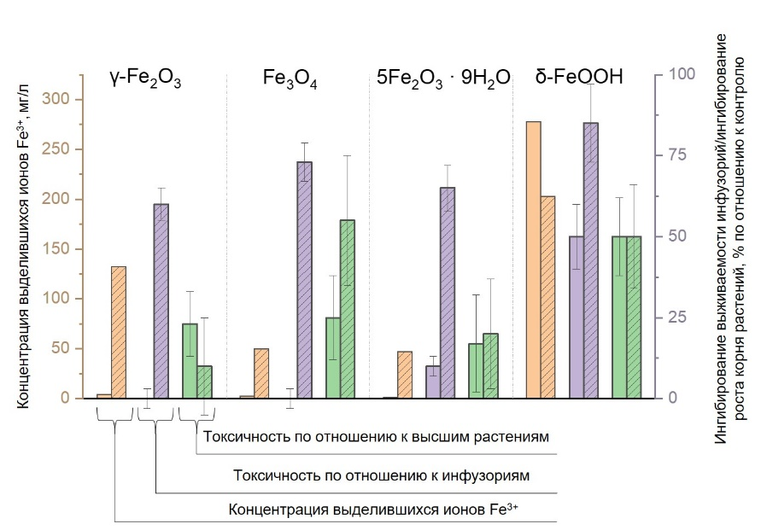Результаты исследования фазового состава методом рентгенофазового анализа показали небольшие изменения параметров решетки для всех образцов, за исключением НЧ Fe3O4, окислившихся до γ-Fe2O3. Оценка токсикологических свойств по эффективной концентрации, вызывающей 50% гибель *Paramecium caudatum* или ингибирование роста *Sinapis alba* (ЕС50) свежеприготовленных суспензий показала, что наиболее токсичным является δ-FeOOH (рис. 1) вследствие высокой концентрации высвобождаемых Fe3+. После 30 дней хранения в водной среде значения EC50 для всех образцов увеличивались по сравнению со свежеприготовленными суспензиями. Ряд токсичности для *P. caudatum* изменился по сравнению со свежеприготовленными суспензиями: δ-FeOOH > Fe3O4 > 5Fe2O3·9H2O = γ-Fe2O3.

Рис. 1. Концентрации высвобождаемых Fe3+ в свежеприготовленных суспензиях и после 30 дней хранения (концентрация НЧ - 1 г/л) и биоактивность образцов

Хранение НЧ в водной среде привело к уменьшению отрицательного поверхностного заряда с -33 до -17 мВ для γ-Fe2O3, с -31 до -26 мВ для 5Fe2O3∙9H2O и с -25 до -15 мВ для δ-FeOOH, что коррелирует с изменением концентрации выделившихся ионов в растворе. В случае Fe3O4 изменение поверхностного заряда от -15 до -40 мВ объясняется фазовым превращением оксида железа, которое происходит при низкой концентрации высвобождающихся ионов Fe3+ (50 мг/л после старения) по сравнению с другими НЧ.

Полученные результаты по старению наиболее распространенных (оксигидр)оксидов железа по показателям дзета-потенциалов и концентрации свободных ионов Fe3+ в растворе позволяют выяснить механизмы изменения биологической активности суспензий наночастиц при использовании и хранении в реальных природных средах.

*Данное исследование проведено в рамках гранта РНФ № 23-23-00621.*